Introducción a la Programación

Prácticas

Flores Negrete Azereth

1MM1

Programa 1:

/*Programa 1

Escribe un programa que realice:

(x+y)*(x+y)*(a-b)

Flores Negrete Azereth 1MM1*/

#include<stdio.h>

#include<stdlib.h>

void Leer (int &refx,int &refy,int &refa,int &refb);

void Calcular (int &refx,int &refy,int &refa,int &refb,int &refres);

void Imprimir (int &refres);

//*******************************Main***************************************************

int main ()

{

int x,y,a,b,res;

Leer(x,y,a,b);

Calcular(x,y,a,b,res);

Imprimir(res);

system("pause");

return 1;

}//end main

//*****************************Leer******************************************************

void Leer (int &refx,int &refy,int &refa,int &refb)

{

printf("Nota: Los valores a ingresar deben ser enteros entre -32768 a 32767\n");

printf("Ingresa el valor de x: \n");

scanf("%d",&refx);

printf("Ingresa el valor de y: \n");

scanf("%d",&refy);

printf("Ingresa el valor de a: \n");

scanf("%d",&refa);

printf("Ingresa el valor de b: \n");

scanf("%d",&refb);

}//end Leer

//****************************Calcular*****************************************************

void Calcular (int &refx,int &refy,int &refa,int &refb,int &refres)

{

refres=(refx+refy)*(refx+refy)*(refa-refb);

}//end Calcular

//*******************************Imprimir*************************************************

void Imprimir (int &refres)

{

printf("El resultado es %d \n",refres);

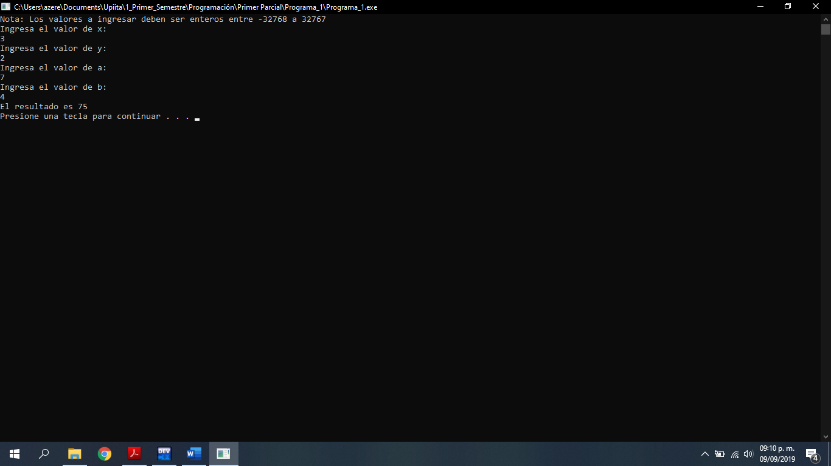}//end imprimir

Programa 2:

/*Programa 2:

Escribe un programa que convierta una medida dada en pies a sus equivalentes en

Yardas,Pulgadas,centimetros y metros

Flores Negrete Azereth 1MM1*/

#include<stdio.h>

#include<stdlib.h>

#include<math.h>

void Leer (float &refft);

void Conversion(float &refft,float &refyd,float &refpulg,float &refcm,float &refm);

void Imprimir(float &refyd,float &refpulg,float &refcm,float &refm);

//************************************Main*********************************************

int main ()

{

float ft,yd,pulg,cm,m;

Leer(ft);

Conversion(ft,yd,pulg,cm,m);

Imprimir(yd,pulg,cm,m);

system ("pause");

return 1;

}//end main

//************************************Leer************************************************

void Leer (float &refft)

{

printf("Ingresa tu valor en pies: \n");

scanf("%f",&refft);

}//end leer

//***********************************Conversion*******************************************

void Conversion(float &refft,float &refyd,float &refpulg,float &refcm,float &refm)

{

refyd=0.333333*refft;

refpulg=12*refft;

refcm=30.48*refft;

refm=0.3048*refft;

}//end conversion

//************************************Imprimir*******************************************

void Imprimir(float &refyd,float &refpulg,float &refcm,float &refm)

{

printf("Tu valor en yardas es: %.2f\n", refyd);

printf("Tu valor en pulgadas es: %.2f\n", refpulg);

printf("Tu valor en centimetros es: %.2f\n", refcm);

printf("Tu valor en metros es: %.2f\n", refm);

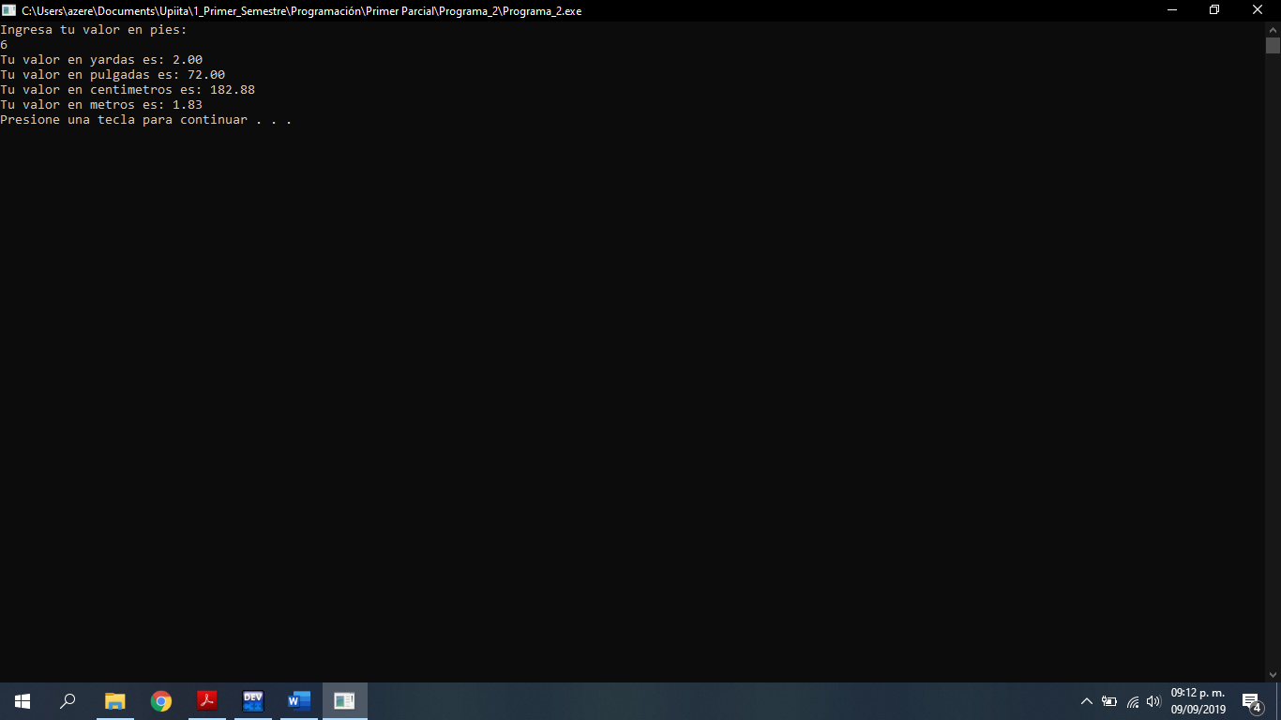}//end imprimir

Programa 3:

/*Programa 3:

Escribe un programa que calcule el área y volumen de un cono

Flores Negrete Azereth 1MM1*/

#include<stdio.h>

#include<stdlib.h>

#include<math.h>

#define pi 3.1416//define la constante pi

void Leer(double &refR,double &refH);

void Calcular(double &refR,double &refH,double &refG,double &refVOL,double &refAREA);

void Imprimir(double &refVOL,double &refAREA);

//*****************************************Main*********************************************

int main ()

{

double R,H,G,VOL,AREA;

Leer(R,H);

Calcular(R,H,G,VOL,AREA);

Imprimir(VOL,AREA);

system("pause");

return 1;

}//end main

//******************************************Leer*******************************************

void Leer(double &refR,double &refH)

{

printf("Area y volumen de un cono\n");

printf("Ingresa el radio: \n");

scanf("%lf",&refR);

printf("Ingresa la altura: \n");

scanf("%lf",&refH);

}//end Leer

//****************************************Calcular******************************************

void Calcular(double &refR,double &refH,double &refG,double &refVOL,double &refAREA)

{

//Volumen

refVOL=pi/3;

refVOL=refVOL*refR*refR;

refVOL=refVOL*refH;

//Area

refG=(refH*refH)+(refR*refR);

refG=sqrt(refG);

refAREA=2*pi*refR*(refG/2);

refAREA=refAREA+(pi*refR*refR);

}//end calcular

//*****************************************Imprimir*****************************************

void Imprimir(double &refVOL,double &refAREA)

{

printf("El volumen del cono es:%.2lf\n",refVOL);

printf("El area del cono es:%.2lf\n",refAREA);

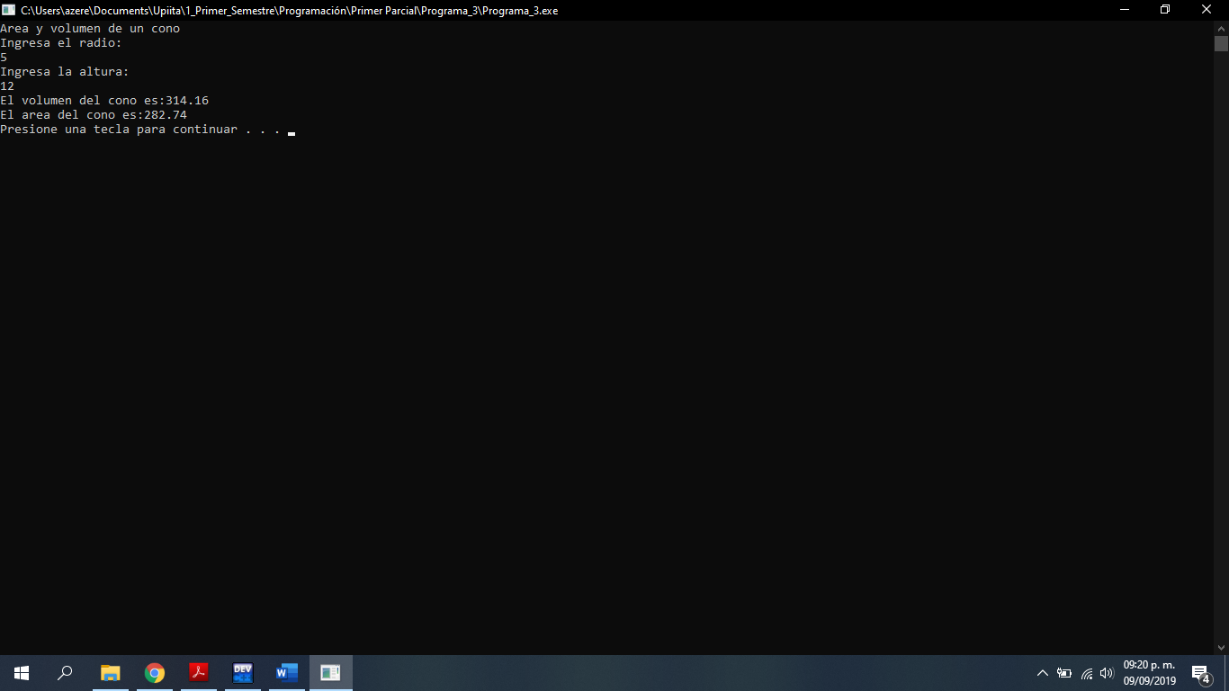}//end imprimir

Programa 4:

/*Programa 4:

Convierte un numero dado en segundos a su equivalente de

horas, minutos y segundos

Flores Negrete Azereth 1MM1*/

#include<stdio.h>

#include<stdlib.h>

//Prototipos

void Leer(int &ref_seg_totales);

int Cal_menor_60(int &ref_seg_totales);

int Cal_mayor_60(int &ref_seg_totales);

//*****************************************Main********************************************

int main ()

{

int seg_totales,horas,min,seg;

Leer(seg_totales);

((seg_totales/60)<60)? Cal_menor_60(seg_totales): Cal_mayor_60(seg_totales);

system("pause");

return 1;

}//end main

//****************************************Leer********************************************

void Leer(int &ref_seg_totales)

{

printf("Ingresa el numero de segundos totales: \n");

scanf("%d",&ref_seg_totales);

}//end leer

//***************************************menor_60*****************************************

int Cal_menor_60(int &ref_seg_totales)

{

printf("Las horas son %d\n",ref_seg_totales/3600);

printf("Los minutos son %d\n",ref_seg_totales/60);

printf("los segundos son %d\n",ref_seg_totales%60);

}

//***************************************mayor_60*****************************************

int Cal_mayor_60(int &ref_seg_totales)

{

printf("Las horas son %d\n",ref_seg_totales/3600);

printf("Los minutos son %d\n",ref_seg_totales%3600/60);

printf("los segundos son %d\n",ref_seg_totales%60);

}

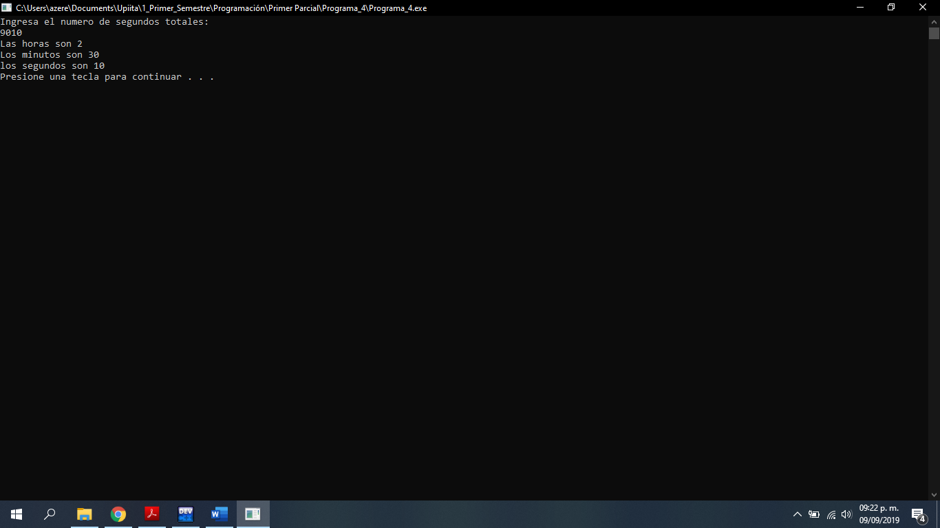

Programa 5:

/*Programa 5:

Convertidor de Temperatura

de Celsius a Farenheit

de Farenheit a Celsius

Flores Negrete Azereth 1MM1*/

#include<stdio.h>

#include<stdlib.h>

int cal_farenheit(float &ref_valor,float &ref_celsius);

int cal_celsius(float &ref_valor,float &ref_farenheit);

//****************************************Main*********************************************

int main ()

{

float valor,celsius,fare;

char letra;

char letra1='f';

char letra2='c';

printf("Ingrese la temperatura indicando 'f' si es Farenheit o 'c' si es Celsius, Ejemplo '5f'5: \n");

scanf("%f%c",&valor,&letra);

(letra==letra1) ? cal_farenheit(valor,celsius): cal_celsius(valor,fare);

system("pause");

return 1;

}//end main

//**************************************farenheit******************************************

int cal_farenheit(float &ref_valor,float &ref_celsius)

{

//De farenheit a celsius

ref_celsius=ref_valor-32;

ref_celsius=ref_celsius/1.8;

printf("El valor en Celsius es:%f\n",ref_celsius);

}//end farenheit

//**************************************celsius********************************************

int cal_celsius(float &ref_valor,float &ref_farenheit)

{

//De celsius a Fareheit

ref_farenheit=9*ref_valor;

ref_farenheit=ref_farenheit/5;

ref_farenheit=ref_farenheit+32;

printf("El valor en Farenheit es:%f\n",ref_farenheit);

}

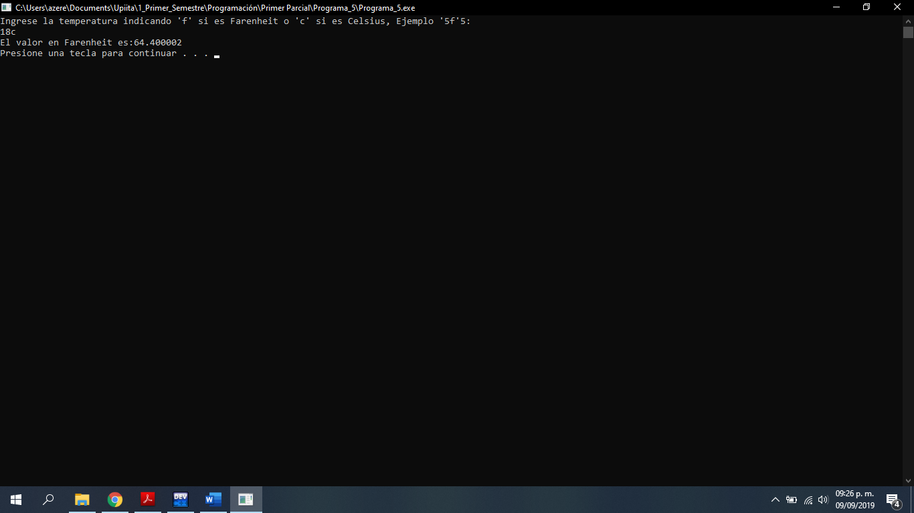

Problema:

/*Problema de Aplicación

Flores Negrete Azereth 1MM1*/

#include<stdio.h>

#include<stdlib.h>

#define pi 3.1416

#define g 9.81

#define d_agua 1000

#define d_diesel 820

int agua(float &ref_p,float &ref_h,float &ref_dia,float &ref_vol);

int diesel(float &ref_p,float &ref_h,float &ref_dia,float &ref_vol);

//**************************************Main************************************************

int main ()

{

float p,h,dia,vol;

char letra1='a';

char letra2='d';

char letra;

//Comparación

printf("Ingrese 'a' si el liquido es agua o 'd' si es diesel: \n");

scanf("%c",&letra);

//Leer

printf("Ingrese la presion hidrostatica: \n");

scanf("%f",&p);

printf("Ingrese el diametro del contenedor: \n");

scanf("%f",&dia);

//si letra es igual a 'a'

(letra==letra1) ? agua(p,h,dia,vol) : diesel(p,h,dia,vol) ;

system("pause");

return 1;

}//end main

//******************************agua*******************************************************

int agua (float &ref_p,float &ref_h,float &ref_dia,float &ref_vol)

{

//calcular h

ref_h = ref_p/(d_agua*g);

//calcular volumen

ref_vol = pi/4;

ref_vol = ref_vol*ref_dia*ref_dia;

ref_vol = ref_vol*ref_h;

printf("El volumen es:%.2f\n",ref_vol);

}

//****************************diesel***************************************************

int diesel(float &ref_p,float &ref_h,float &ref_dia,float &ref_vol)

{

//calcular h

ref_h = ref_p/(d_diesel*g);

//calcular volumen

ref_vol = pi/4;

ref_vol = ref_vol*ref_dia*ref_dia;

ref_vol = ref_vol*ref_h;

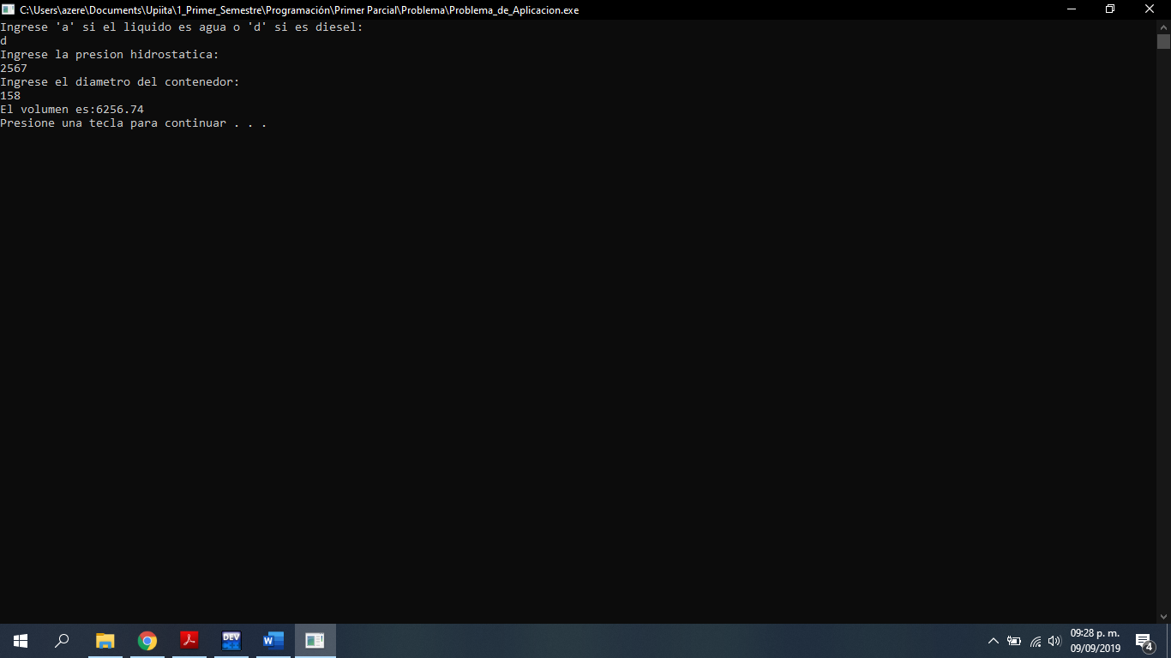 printf("El volumen es:%.2f\n",ref_vol);

}

Opcional 1:

/*Programa Opcional 1

Calcular la resistencia

Flores Negrete Azereth 1MM1*/

#include<stdio.h>

#include<stdlib.h>

//************************************Main***************************************************

int main ()

{

float r,v,i;

printf("Ingresa el valor del voltaje: \n");

scanf("%f",&v);

printf("Ingresa el valor de la corriente: \n");

scanf("%f",&i);

r=v/i;

printf("El valor de la resistencia es:%.2f ohms \n",r);

system("pause");

return 1;

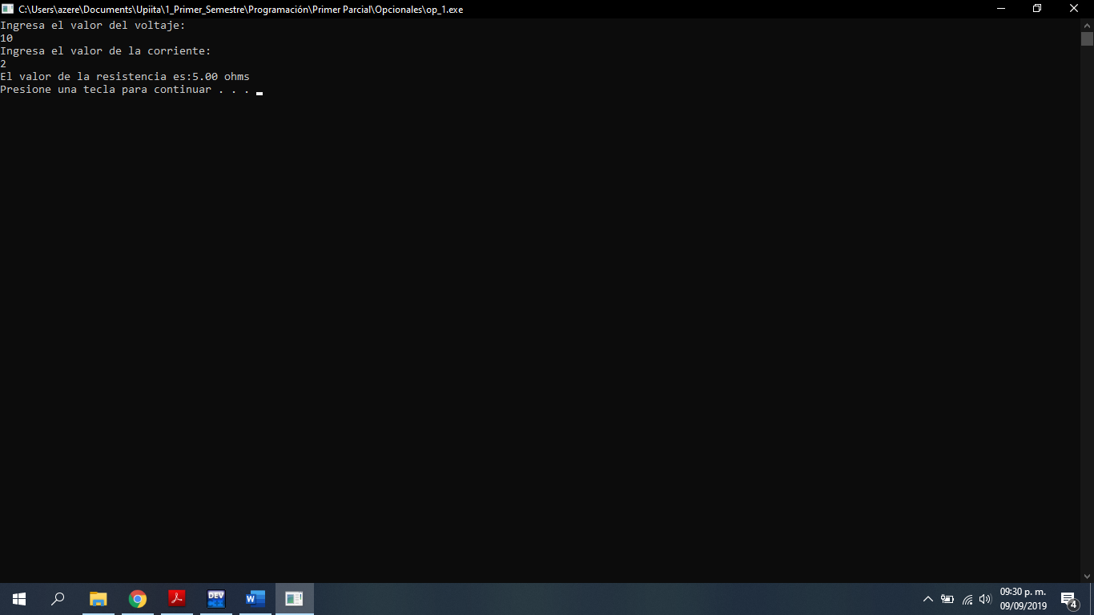}//end main

Opcional 2:

/*Programa Opcional 2

Convertir cantidad en pesos a monedas

Flores Negrete Azereth 1MM1*/

#include<stdio.h>

#include<stdlib.h>

//************************************Main***************************************************

int main ()

{

int pesos_totales,m_10,m_5,m_2,m_1;

printf("Ingresa la cantidad de pesos: \n");

scanf("%int",&pesos_totales);

printf("Monedas de 10:%d\nMonedas de 5:%d\nMonedas de 2:%d\nMonedas de 1:%d\n",

pesos_totales/10,pesos_totales/5,pesos_totales/2,pesos_totales);

system("pause");

return 1;

}//end main

